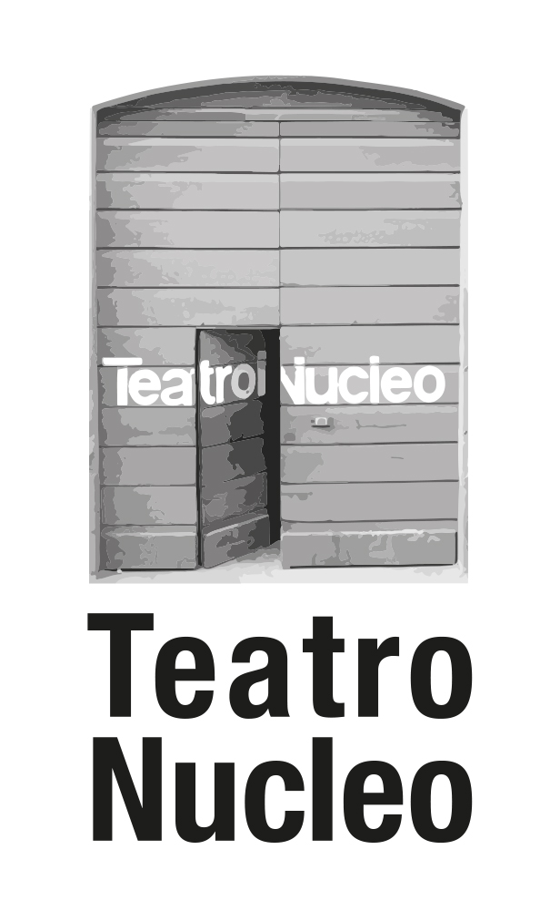
TEATRO NUCLEO –Centro di produzione e ricerca
teatrale
Organismo Stabile riconosciuto dalla Regione Emilia Romagna
Associato al Coordinamento Regionale Teatro Carcere
Sede di Partenariati strategici del programma europeo Erasmus+
Sede di Residenze creative MIBACT – Regione

CONTINUA L'OFFERTA FORMATIVA 2018 DEL TEATRO NUCLEO
Ancora aperte le iscrizioni ai laboratori "Dal Corpo alla Poesia in Scena", "Cronopios" e "Le Arti del Teatro".

La ricca stagione di laboratori e occasioni formative del Teatro Nucleo continua anche nel 2018. Tante le proposte, come di consueto, volte a rispondere alle esigenze creative del territorio e ad una conoscenza più approfondita delle arti della scena e dei linguaggi teatrali, con particolare attenzione al mondo di bambini e ragazzi e ad aspiranti attori, registi, drammaturghi.

Si svolgerà Giovedì 1 Febbraio dalle h 19:00 alle 21:00, presso gli spazi del Teatro Cortàzar di Pontelagoscuro, in via Ricostruzione 40, la lezione di prova di "Dal Corpo alla Poesia in Scena", laboratorio di sperimentazione teatrale, teatro fisico e drammaturgia contemporanea condotto da Natasha Czertok, Marco Luciano e Martina Pagliucoli. Tale formazione si propone di fornire strumenti utili per la drammaturgia dell'attore, con un approccio al tempo stesso ludico e profondo alla conoscenza del corpo e delle proprie potenzialità espressive. Si affronteranno argomenti come il gesto teatrale, la drammaturgia come espressione collettiva, la sensorialità corporea.

Continuano gli incontri del Mercoledì dalle 17:00 alle 18:30, sempre al Teatro Cortàzar con "Cronopios", laboratorio per bambini e ragazzi dai 6 ai 13 anni condotto da Martina Pagliucoli e Veronica Ragusa, dove anche i più piccoli possono esplorare il mondo dell'arte performativa e del circo, divertendosi ad interpretare personaggi e sperimentare equilibrismi.

Il 27 e il 28 Gennaio avrà luogo l'incontro su "Drammaturgie e Composizioni Teatrali" dell'ormai consolidato percorso "Le Arti del Teatro", condotto da Cora Herrendorf: due giornate di lavoro intensivo sui linguaggi poetici, la coreografia teatrale, la composizione drammaturgica nei diversi spazi teatrali e il ruolo dello spettatore nella composizione drammaturgica. Gli incontri sono rivolti ad attori, scenografi, danzatori, musicisti. Non sono richieste esperienze pregresse, solo una buona attitudine al lavoro col corpo.

Per tutte le ulteriori informazioni riguardo i laboratori scrivere o telefonare a organizzazione@teatronucleo.org Tel. 348-6852516

oppure consultare il sito www.teatronucleo.org

